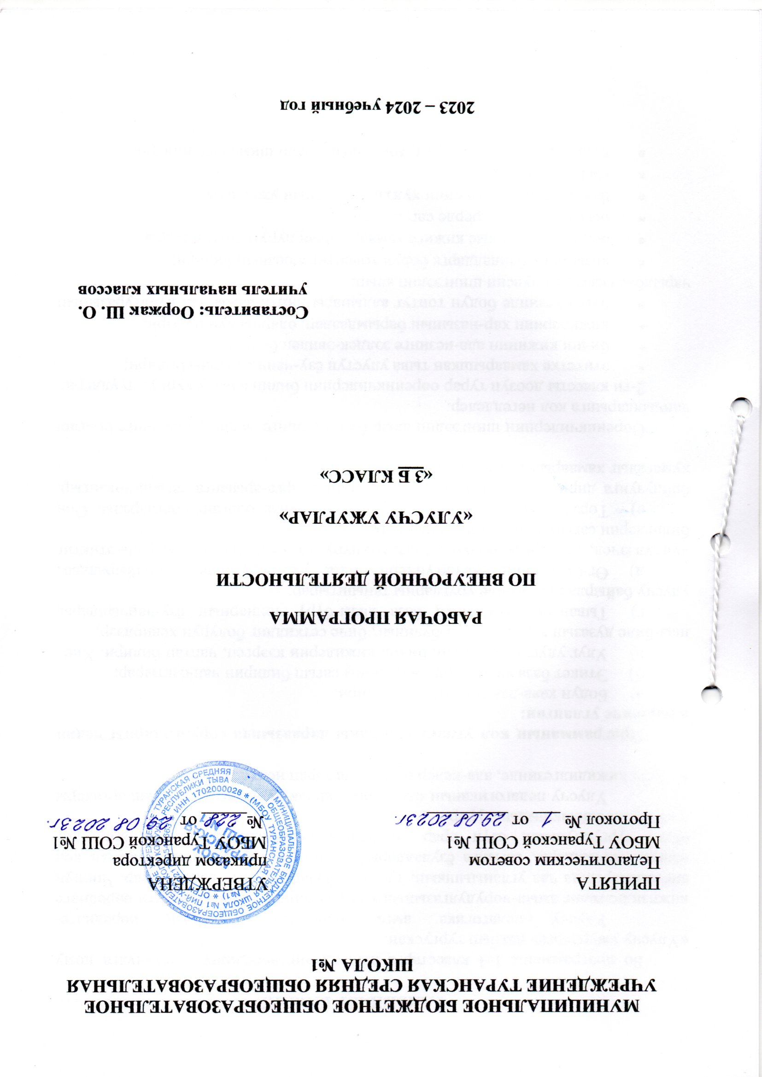
ТАЙЫЛБЫР БИЖИК

Бо программаны 1-4 класстарга шенелделиг өөредилге – номчулга ному «Улусчу ужурларга» даянып тургускан.
Улусчу педагогика амгы национал школаның өөредилге-кижизидилгелиг ажыл-чорудулгазының кол үндезинин тургузуп, ниити өөредилге системаларында чаа угланыышкын, тускай быжыг турушту ээлеп турар. Чоннуң чаагай чаңчылдары, сагылга ёзулалдары, ужурлары улусчу педагогиканың кол өзээн тургуспушаан, өзүп орар салгалдың кижизидилгезиниң депшилгелиг аргаларын байлакшыдып турар.
Улусчу педагогиканың идеялары, байлак дуржулгазы болгаш аргалары өг-бүле кижидилгезинде, ада-иелер ортузунда тарап нептерээн.

Программаның кол угланыышкыны дараазында сорулгаларны чедип алырынче угланган:
а) Бодун каяа-даа төлептиг ап билири;
б) Этикет база янзы-бүрү ужурларны сагып билирин чаңчыктырар;
в) Улуг улусту хүндүлеп, бичии кижилерни кээргеп, чаптап билири. Хире шаа-биле дузазын чедирип, ачы-буянныг, биче сеткилдиг болурун хевирлээр;
г) Тываның, Россияның база янзы-бүрү чоннарның ёзу-чаңчылдары, улусчу байырлалдары-биле уругларны таныштырар;
д) Өг-бүлезиниң кежигүннери база эш-өөрү-биле эп-найыралдыг, хүндүлээчел, дузааргак болуру. Сагылга-чурумга хамаарышкан мораль-этиктиг билиглерни сагып билиринге чаңчыктырар;
е) Төрээн чурту – Тывазынга, Россияга ынаа болгаш чоргааралы. Ооң бойдузунга дириг амытаннарынга, үнүштеринге, арга-арыынга сагыш-човангыр, хумагалыг хамаарылгазы болгаш сагыыр ужурлары.

Өөреникчилерниң шиңгээдип алыр билиглеринге, мергежилдеринге болгаш чаңчылдарынга кол негелделер.
2-ги классты доозуп турар өөреникчилерниң билип алыр ужурлуг чүүлдери:
• этикетке хамаарышкан тыва улустун ёзу-чаңчылдарны билири;
• бичии кижинин ада-иезинге ээлдек-эвилен болуру;
• кижилернин хар-назынын барымдаалап, оларны хундулээри;
- чугаа уезинде бодун топтуг алдынары ниити аажы-чан культуразынын чарылбас кезээ деп чувени шингээдип алыр;
- янзы-буру байдалдарга бодун толептиг алдынып билири;
- оол кижи база кыс кижиге хамаарышкан дурум-сагылгалары;
- оске бажынче кирерде сагылгалар;
- бажынга келген кижини хулээп алырынын ужурлары;
- кылаш ужурлары;
- чугаа уезинде хол-буттун, арын-шырайнын шимчээшкиннери;

3-ги класстың доозукчуларының билиглерни шиңгээдип алырының аргалары:
- чаңчылдар, сагылгаларны анаа-ла ёзу барымдаалап эвес, а оларның ужур-утказын хандыр билип алыр.
- боттарының аразында хүндүткелдиг, чазык-чаагай чугаалажыр.
- эжиниң саналын деткиир азы анаа бодунуң хуузунда бодалын немээр.
- эш-өөрүнүң сөзүн дыңнаар, оларга дузалажыр ийикпе кошкактарны камгалаар мөзү-шынарга кижизидер.

План

№№ | Шагы | Тема | Эрттирер хүнү
№№ | Шагы | Тема | План | Факт
k1 | 2 | Этикет | 05.09  12.09
22 | 1 | Курай-курай | 19.09
33 | 2 | Өг-бүлеге ээлдек болуру | 26.09  03.10
44 | 1 | Чарашпай. Дуңмам | 10.10
55 | 1 | Назын хүндүзү | 17.10
66 | 1 | Кырган-авам | 24.10
77 | 1 | Б. Комбу «Чурттуң төлдери» | 07.11
88 | 1 | Ээлдек чугаа ужурлары | 14.11
99 | 1 | Таныжары. | 21.11
10 | 1 | Таныштырары. | 28.11
111 | 2 | Янзы-буру чугаа ужурлары | 06.12  12.12
112 | 2 | Кижинин даштыкы хевирин чугаа-биле дамчыдары | 19.12  26.12
113 | 2 | Оол кижи | 09.01  16.01
114 | 1 | Э. Кечил-оол «Угаан-бодал»  А. Арапчор «Эр кижинин чангыс состуу»  А. Даржай «Кижи нууру» | 23.01
115 | 1 | Эреспей. Чунгувуста | 30.01
116 | 1 | А. Шоюн «Таныжылга» | 06.02
217 | 1 | Кыс кижи | 13.02
218 | 1 | Электей бээр | 20.02
219 | 1 | Бичии кижиниң өске бажыңче кирерде сагыыр ужурлары | 27.02
220 | 2 | Бажыңга келген кижини хүлээп алырының ужурлары | 05.03  12.03
221 | 1 | Шырай ужуру | 19.03
222 | 1 | Хөглүгбей. Кылаш ужурлары | 02.04
223 | 1 | Шимчээшкин ужурлары | 09.04
224 | 1 | Чөдүрериниң ужурлары. Сиңмирериниң ужурлары. Азырарының ужурлары. Өөш эде берзе | 16.04
225 | 2 | Өске кижиниң херекселинге дегбезиниң ужурлары | 23.04  30.04
326 | 2 | Түңнел кичээл. Чаңчыл чарашта – чоргаар, кижи экиде – дыш | 07.05  14.05

